《广州市工程建设项目审批制度改革试点工作领导小组办公室关于调整社会投资简易低风险工程勘察设计质量监管方式的通知》的政策解读

为持续优化我市营商环境，进一步激发市场活力，降低社会投资简易低风险工程建设项目成本支出，广州市工程建设项目审批制度改革试点工作领导小组办公室近期印发了《关于调整社会投资简易低风险工程勘察设计质量监管方式的通知》（穗建改〔2020〕7号），调整简易低风险工程勘察设计质量监管方式，即将简易低风险项目施工许可前的施工图审查改由建设主管部门委托审查机构进行工程勘察设计质量的检查，检查工作在施工许可阶段同步进行。
一、三大变化
1.建设单位无需委托施工图审查机构对简易低风险项目施工图设计文件进行审查，施工图审查意见也不再作为施工许可证核发的前置条件。建设单位在申报“建设工程规划许可证、施工许可证”时，同步通过施工许可审批系统上传施工图设计文件，建设主管部门受理后，通过系统短信通知施工图审查机构对上传的施工图设计文件进行勘察设计质量检查。施工图审查机构接到检查任务后5天内完成检查，并将检查意见上传施工许可审批系统。建设单位收到施工许可办结短信通知后，自行在线获取施工图设计文件检查意见，实现企业办事“零到场”。
2.施工图设计文件检查由各区住房城乡建设部门纳入政府向社会力量购买服务项目进行管理，建设单位无需支付相关费用，实现企业办事“零成本”。
3.施工图设计文件检查意见同步在线推送至工程质量安全监督机构，并由工程质量安全监督机构在首次现场监督检查时一并检查意见落实情况，保证监管部门链条监管不缺失。
二、办理流程
1.申报
申报单位登录广东省政务服务网（http://www.gdzwfw.gov.cn/），进入广州市工程建设项目联合审批平台，选择“社会投资低风险项目申报”，点击“工程规划许可证和施工许可证并联审批”，按照系统设置填写申请信息及上传材料后提交。

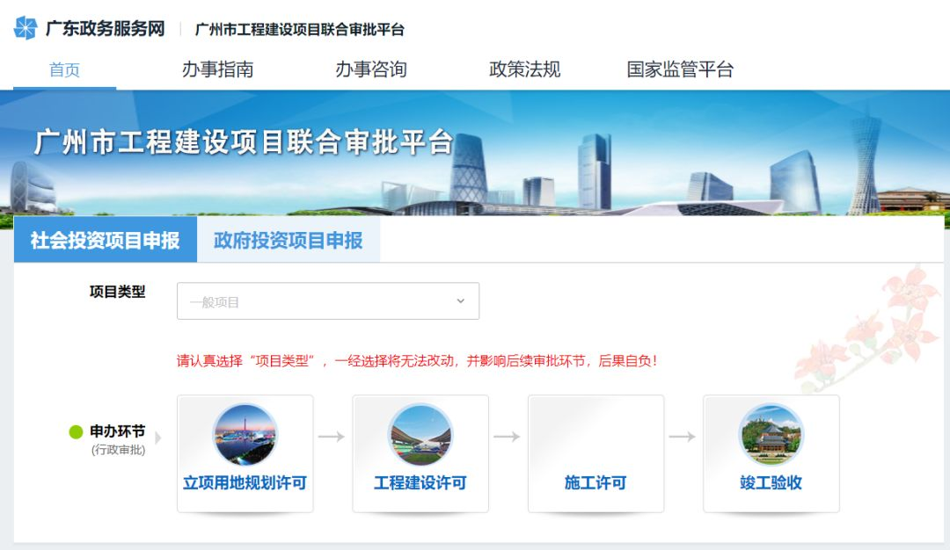
2.受理
建设主管部门对申报材料是否齐备、形式是否符合要求进行审核，符合条件的予以受理，受理后系统自动短信通知施工图审查机构开展检查。
3.检查
施工图审查机构审查按照现行法律、法规、规章、相关工程建设标准以及有关部门政策规定对申报的施工图设计文件进行检查，并在5天内完成检查，检查意见在线上传施工许可审批系统。
4．检查意见发放
申报单位可自行登录申报系统（http://online.gzcc.gov.cn/goweb/?sx=sgxk）查询下载施工图设计文件检查意见。

